kino SVĚTOZOR
Vodičkova 41
110 00, Praha 1
tel.: 224 946 824
www.terryhoponozky.cz

TISKOVÁ ZPRÁVA Praha 16. 1. 2012

Různé pohledy – výstava studentského plakátu konfrontuje práce mladých tvůrců ze tří zemí
19. ledna – 29. února 2012

Filmová galanterie Terryho ponožky a kino Světozor připravily další z řady výstav filmových plakátů. Nadcházející expozice Různé pohledy, jež bude v prostorách pražského kina Světozor k vidění od 19. ledna do 29. února 2012, představí návrhy plakátů od studentů ze tří zemí na předem definované zadání, jež se vztahuje k jejich národní kinematografii. Vernisáž výstavy proběhne ve čtvrtek 19. ledna od 17 hod.

Výstava je inspirována úspěšným projektem Konfrontace Terryho ponožek a kurátora Pavla Rajčana. Tento projekt, zahrnující sérii výstav originálních filmových plakátů, byl završen obsáhlou knižní publikací, jež vedle sebe konfrontuje díla polských a českých autorů k týmž filmovým titulům.
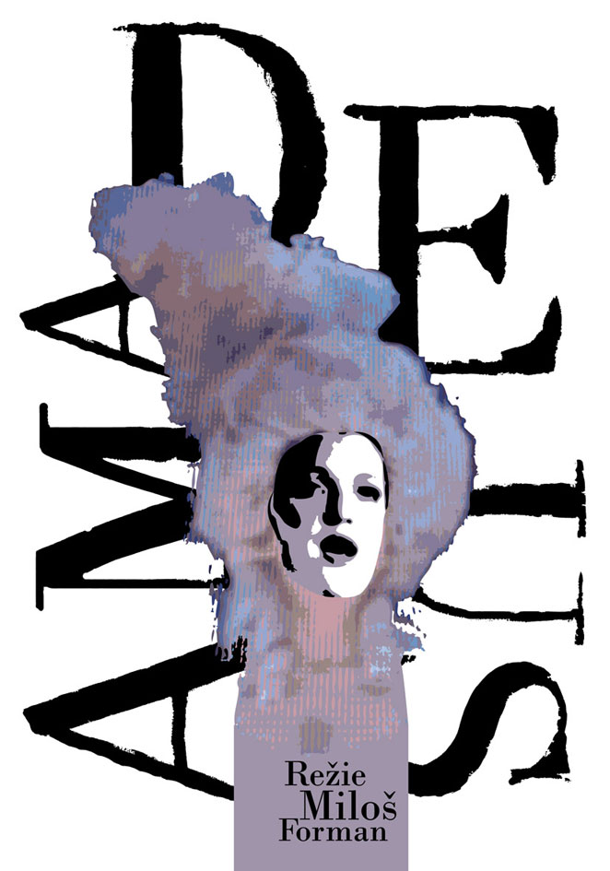
"Tato originální retrospektiva klasických tvůrců českého a polského filmového plakátu mě přivedla na myšlenku zkusit něco podobného také se současnými studenty uměleckých škol", říká autor a hlavní organizátor projektu Různé pohledy Pavel Noga, vedoucí Ateliéru grafického designu Fakulty umění Ostravské univerzity v Ostravě.

Studentský plakát není v kině Světozor vystavován poprvé. V roce 2006 se konala výstava plakátů studentů ateliéru ilustrace a grafiky pražské VŠUP pod názvem Jiný plakát a v lednu a únoru 2011 výstava 0,7m2 filmového plátna studentů ateliéru Grafický design 2 VŠ JEP v Ústí nad Labem.

Jak projekt Různé pohledy vznikal

Pavel Noga oslovil své kolegy ze zahraničních uměleckých škol a získal je ke spolupráci. Za Českou republiku se projektu účastní Fakulta umění Ostravské univerzity a Střední umělecká škola v Ostravě, za Polsko Ateliér grafického designu Akademie umění v Krakově a Slovensko reprezentuje Ateliér plakátu studentů Vysoké školy výtvarných umění v Bratislavě.


Studenti výše zmíněných škol dostali za úkol zpracovat návrhy plakátů k vybraným filmům jejich národních kinematografií:
České filmy Amadeus (M. Forman, 1984)
Ostře sledované vlaky (J. Menzel, 1966)
Příběhy obyčejného šílenství (P. Zelenka, 2005)
Účastníci zájezdu (J. Vejdělek, 2006)
Vratné lahve (J. Svěrák, 2007)

Slovenské filmy Ako sa varia dejiny (P. Kerekes, 2008)
Krajinka (M. Šulík, 2000)
Obchod na korze (J. Kádár, E. Klos, 1965)
Záhrada (M. Šulík, 1995)

Polské filmy C.K. Dezertéři (J. Majewski, 1986)
Dvojí život Veroniky (K. Kieslowski, 1991)
Muž ve stínu / The Ghost Writer (R. Polanski, 2010)
Vinci (J. Machulski, 2004)

„Důležitým faktorem výběru byla dostupnost daného filmu také v jazykové verzi všech zúčastněných zemí, aby odpadly možné jazykové bariéry a studenti filmům dobře porozuměli. Původní představa byla taková, že si studenti vylosují „svůj film", pro který následně vytvoří autorský plakát. Výsledkem pak měla být možná výstavní instalace tří národních verzí vedle sebe,“ vysvětluje záměr Pavel Noga.

Stanovený cíl sice do písmene nevyšel, protože polská skupina některé filmy vynechala, zatímco k jiným vytvořila více návrhů, a mezi českými studenty vznikly návrhy pro pět filmů.
Ten hlavní cíl se však podaří naplnit: studenti se seznámili s filmy sousedních národů a na plánovaných výstavách se setkají s plakáty svých zahraničních kolegů-studentů i s některými studenty osobně, aby si promluvili o svých pracech a tvůrčích postupech.

Kalendář výstav
Prosinec 2011: Část plakátů byla představena na výstavě v prostorách ostravské Fakulty umění.
19. 1. – 29. 2. 2012: Výstava v pražském kině Světozor představí téměř kompletní soubor vzniklých plakátů.
Jaro 2012: Výstava poputuje do Polska.
Říjen 2012: Kolekce bude vystavena v Bratislavě.

Mezinárodní studentský projekt tvorby filmových plakátů bude mít zřejmě v nejbližších letech pokračování, tentokráte už možná za účasti studentů z více zemí, slibují organizátoři.

Plakáty lze zakoupit
Část plakátů studentů Fakulty umění Ostravské univerzity byla vytištěna v malých (6–10kusových sériích) technikou sítotisku. V průběhu i po skončení výstavy budou k dostání v prodejně Terryho ponožky v kině Světozor.
WEB FILMOVÉ GALANTERIE TERRYHO PONOŽKY | http://www.terryhoponozky.cz
Část z obsahu výstavy k nahlédnutí zde | http://www.terryhoponozky.cz/serie/146-ruzne-pohledy

Děkujeme za Vaši spolupráci a těšíme se na shledanou v kině SVĚTOZOR!
Fotografie jednotlivých plakátů v press rozlišení + žádost o rozhovor
Radka Ondráčková | radka@aerofilms.cz | +420 605 350 814

